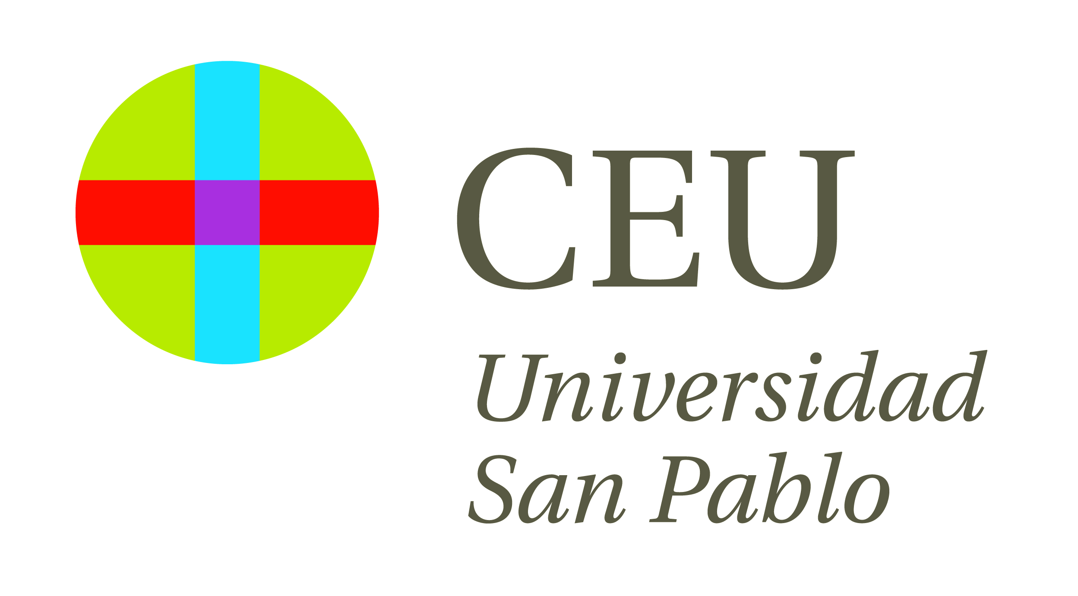


Colaboración entre la Fundación Hospital de Madrid, la Universidad CEU San Pablo y la empresa MIS Implants Technologies LDT

NACE LA CÁTEDRA MIS DE INVESTIGACIÓN EN BIOMATERIALES E IMPLANTOLOGÍA ORAL

- Esta cátedra pretende desarrollar la investigación científica para contribuir al progreso científico y tecnológico, favoreciendo la calidad de la tarea docente en pregrado y en postgrado en el área de implantología

- El motivo de haber elegido a la empresa MIS Implants Technologies LDT como compañera de proyecto es que, al margen de la fabricación y distribución de biomateriales y de los implantes dentales, fomenta la investigación

Madrid, 15 de enero de 2014. La Fundación Hospital de Madrid, junto con la Universidad CEU San Pablo y la empresa MIS Implants Technologies LDT, han firmado un convenio de colaboración para la creación de la Cátedra MIS de Investigación en Biomateriales e Implantología Oral.

El director de la cátedra es el Dr. Manuel Fernández Dominguez, jefe del servicio de Cirugía Oral y Maxilofacial de HM Hospitales y profesor de la Facultad de Medicina de la Universidad CEU San Pablo: “Es una gran satisfacción poder liderar a un grupo multidisciplinar de investigadores y disponer de una infraestructura que permita acometer nuestros ambiciosos objetivos. Además, como profesor y cirujano, la investigación es uno de los pilares básicos que deben acompañar a la actividad docente y asistencial”.

Esta cátedra pretende desarrollar la investigación científica para contribuir al progreso científico y tecnológico, favoreciendo la calidad de la tarea docente en pregrado y en postgrado en el área de implantología y facilitando la formación de jóvenes investigadores. Para ello se desarrollarán programas en investigación básica e investigación clínica con los productos sanitarios de MIS Implants Technologies Ltd.

“El motivo de haber elegido a la empresa MIS Implants Technologies LDT como compañera de proyecto es que, al margen de la fabricación y distribución de biomateriales y de los implantes dentales, fomenta la investigación y la formación en estas áreas dentro del ámbito universitario”, explica el Dr. Fernández Domínguez.

Este aspecto ha sido avalado no sólo por MIS Ibérica, sino también por la central de esta empresa, asentada en Israel. Además, existe la posibilidad de la realización de estudios multicéntricos con otros grupos de investigación ya que el compromiso de MIS está también establecido en otros países europeos y en otras universidades españolas, como es el caso de la UIC (Universidad Internacional de Cataluña) y la Universidad de Murcia, lo cual representa una ventaja adicional al posibilitar sinergias que facilitan y enriquecen los proyectos de investigación que se están desarrollando.

Proyectos futuros
El Dr. Fernández Domínguez declara que a través de esta cátedra se estudiarán “la patología perimplantaria (Periimplantitis) y su tratamiento con células madre en modelo animal, así como el comportamiento clínico de los implantes MIS en la rehabilitación protésica oral. Asimismo, se evaluarán los resultados clínicos de los biomateriales de regeneración ósea de MIS Implants Technologies Ltd”.

En cuanto a los proyectos futuros que se plantean en esta área de la Medicina, el especialista señala las técnicas de ingeniería tisular mediante el uso de células madre de origen pulpar, ya que son una prometedora línea de investigación en la regeneración dental y de los maxilares. “En el futuro es posible que puedan utilizarse las células madres de origen pulpar en el tratamiento de la periimplantitis y en la regeneración ósea de defectos craneofaciales”, indica el experto.

Fundación Hospital de Madrid
La Fundación Hospital de Madrid es una entidad sin ánimo de lucro, constituida en el año 2003 con el objetivo fundamental de liderar una I+D+i biosanitaria, en el marco de la investigación traslacional, que beneficie de forma directa al paciente y a la sociedad general, tanto en el tratamiento de las enfermedades como en el cuidado de la salud, con el objetivo de hacer realidad la Medicina Personalizada.

Asimismo, pretende lograr la excelencia en la asistencia sanitaria, con un claro compromiso social, educativo y de promoción de la investigación traslacional, para que los avances científicos, en tecnología e investigación, se puedan aplicar de forma rápida y directa a los pacientes.

Desde sus inicios promueve, financia y lidera proyectos de investigación en los que médicos e investigadores (básicos y clínicos) intentan resolver problemas asistenciales del día a día, con un beneficio directo para los pacientes, promoviendo una Medicina basada en la evidencia científica personalizada.

Asimismo, con un claro compromiso social, además de llevar a cabo diversos proyectos sociosanitarios, promueve la divulgación científica y la educación sanitaria, organizando foros científicos y editando monografías divulgativas y educativas.

Sus principales líneas de investigación se centran en Neurociencia, Cardiología, Pediatría, Cirugía (Unidad de Cirugía Oncológica) y Oncología (de adultos y pediátrica), destacando la Unidad CIOCC-START de Fases I en Oncología (65 pacientes reclutados en el último año), única en Europa, el Laboratorio de Dianas Terapéuticas y la Unidad de Xenoinjertos. Como servicios centrales, dispone de un Laboratorio de I+D+i, un Banco de Muestras Biológicas y una Unidad de Ensayos Clínicos.

La Fundación Hospital de Madrid hace realidad la Medicina Personalizada, con la aplicación de los resultados de la investigación y de los avances científicos de forma directa en el paciente.

Más información: www.hmhospitales.com

Para más información:

DPTO. DE COMUNICACIÓN DE HM HOSPITALES
María Romero
Tel.: 91 216 00 50 / Móvil: 667 184 600
E-mail: mromero@hmhospitales.com

